DESARROLLO TEMÁTICO

LA COMUNICACION
Proceso de transmisión y recepción de ideas, información y mensajes. En los últimos 150 años, y en especial en las dos últimas décadas, la reducción de los tiempos de transmisión de la información a distancia y de acceso a la información ha supuesto uno de los retos esenciales de nuestra sociedad

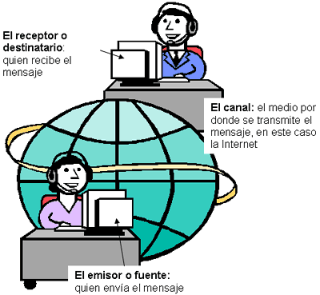
Una buena comunicación puede hacer la diferencia entre una vida feliz o una vida llena de problemas, para procurar y mantener las buenas relaciones en todos los ámbitos de nuestra vida, particularmente en la familia, el trabajo y con las personas más cercanas a nosotros. Aún así enfrentamos desacuerdos y discusiones sin sentido, provocando -en ocasiones- una ruptura en las relaciones con los demás. Entender y hacerse comprender, es un arte que facilita la convivencia y la armonía en todo lugar.

Imagen tomada de: http://gcastroc.nireblog.com/blogs/gcastroc/files/comunicacion-proceso.gif
Con facilidad podemos perder de vista que la comunicación entra en el campo de los valores. Precisamente cuando hay problemas de comunicación en el trabajo, con la pareja, con los hijos o con los amigos se comienza a apreciar que una buena comunicación puede hacer la diferencia entre una vida feliz o una vida llena de problemas.
1.1 El valor de la comunicación

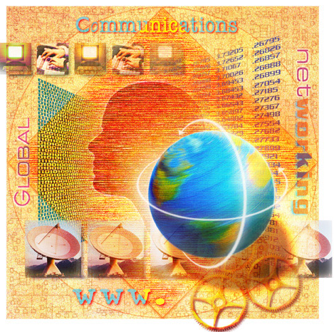
Nos ayuda a intercambiar de forma efectiva pensamientos, ideas y sentimientos con las personas que nos rodean, en un ambiente de cordialidad y buscando el enriquecimiento personal de ambas partes.
No todas las personas con una magnífica y agradable conversación poseen la capacidad de comunicarse eficazmente, en muchos de los casos transmiten anécdotas y conocimientos producto de la experiencia, la información y las vivencias que han tenido, pero con el defecto de no dar la oportunidad a que otros se expresen y compartan sus puntos de vista. En sí, esto no es malo, pero se debe tener cuidado de no caer en excesos.

Imagen tomada de: http://www.ingreso.unsl.edu.ar/carreras/fch/comunicacion.jpg
Queda claro que comunicar no significa decir, expresar o emitir mensajes (para eso están los medios de información), por el contrario, al entablar un diálogo con los demás, tenemos la oportunidad de conocer su carácter y manera de pensar, sus preferencias y necesidades, aprendemos de su experiencia, compartimos gustos y aficiones... en otras palabras: conocemos a las personas y desarrollamos nuestra capacidad de comprensión. Sólo así estaremos en condiciones de servir al enriquecimiento personal de quienes nos rodean.
1.2 La buena comunicación
Tiene algunas características que todos conocemos:
Trato delicado hacia las personas
Utilizar un lenguaje propio y moderado

Evitar interrumpir
No acaparar la palabra
Escuchar con atención

Buena
Comunicación

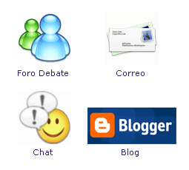
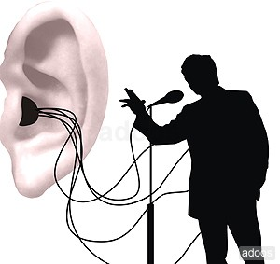
2. Elementos fundamentales e indispensables para lograr una verdadera comunicación.
2.1 Interés por la persona. Cuántas veces nuestra atención total está reservada para unas cuantas personas, nos mostramos atentos y ávidos de escuchar cada una de sus palabras. Por otra parte, los menos afortunados se ven discriminados porque consideramos su charla como superficial, de poco interés o de mínima importancia. Pensemos en los subordinados, los hijos o los alumnos ¿Realmente nos interesamos por sus cosas, sus problemas y conversaciones?
Toda persona que se acerca a nosotros considera que tiene algo importante que decirnos: para expresar una idea, tener una cortesía o hacer el momento más agradable; participarnos de sus sentimientos y preocupaciones; solicitar nuestro consejo y ayuda...
2.2 Saber preguntar. A pesar del esfuerzo por expresar las cosas con claridad no siempre se toman en el sentido correcto (y no hablamos de malas intenciones o indisposición) Recordemos con una sonrisa en los labios, como después de una breve discusión llegamos al consenso de estar hablando de los mismo pero en diferentes términos. Las causas son diversas: falta de conocimiento y convivencia con las personas, distracción, cansancio...
El punto es no quedarnos con la duda, aclarar aquello que nos parece incorrecto, equivocado o agresivo para evitar conflictos incómodos e inútiles que sólo dejan resentimientos.
2.3 Aprender a ceder. Existen personas obstinadas en pensar que poseen la mejor opinión debido a su experiencia, estatus o conocimientos; de antemano están dispuestos a convencer, u obligar si es necesario, a que las personas se identifiquen con su modo de pensar y de parecer, restando valor a la opinión y juicio de los demás. No es extraño en ellos la inconformidad, la crítica y el despotismo, inmersos en conflictos, críticas y finalmente convertidos en las últimas personas con quien se desea tratar.
La comunicación efectiva es comprensiva, condescendiente y conciliadora para obtener los mejores frutos y estrechar las relaciones interpersonales.

Imagen tomada de: http://img.adoosimg.com/fe8d0a10c9c42ce50dd0081c45ba-1-3.jpg

2.4 Sinceridad ante todo. Expresar lo que pensamos, sobre todo si sabemos que es lo correcto (en temas que afecten a la moral, las buenas costumbres y los hábitos), no debe detenernos para mostrar desacuerdo, superando el temor a quedar mal con un grupo y a la postre vernos relegados. Tampoco es justificable callar para no herir a alguien (al compañero que hace mal su trabajo; al hijo que carece de facultades para el deporte pero tiene habilidad para la pintura; etc.), si deseamos el bien de los demás, procuraremos decir las cosas con delicadeza y claridad para que descubran y entiendan nuestra rectitud de intención.
Siempre será importante dar a los demás un consejo y criterio recto, de otra forma continuarán cometiendo los mismos errores o haciendo esfuerzos inútiles para lograr objetivos fuera de su alcance, si actúan así se debe, tal vez, a que nadie se ha interesado en su mejora y bienestar.
Además de los elementos esenciales, es preciso cuidar otros pequeños detalles que nos ayudarán a perfeccionar y a hacer más eficaz nuestra comunicación:
Imagen tomada de: comunidadcolombialgtb.blogspot.com
2.5 Comprende los sentimientos de los demás. Evita hacer burlas, criticas o comentarios jocosos respecto a lo que expresan, si es necesario corrige, pero nunca los hagas sentir mal.
2.6 No interpretes equivocadamente los gestos, movimientos o entonación con que se dicen las cosas, hay personas que hacen demasiado énfasis al hablar. Primero pregunta y aclara antes de formarte un juicio equivocado
2.7 Observa el estado de ánimo de las personas cuando se acercan a ti. Todos nos expresamos diferente cuando estamos exaltados o tristes. Así sabrás qué decir y cómo actuar evitando malos entendidos.
2.8 En tus conversaciones incluye temas interesantes, que sirvan para formar criterio o ayudar a mejorar a las personas. Las pláticas superficiales cansan.
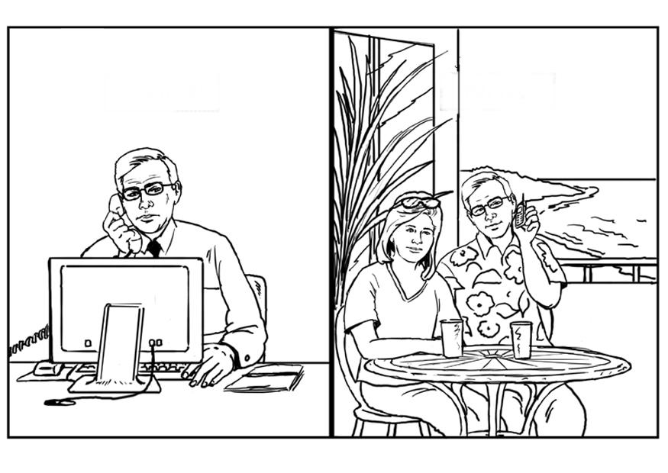
Imagen tomada de: www.educima.com
2.9 Aprende a ser cortés. Si no tienes tiempo para atender a las personas, acuerda otro momento para charlar. Es de muy mal gusto mostrar prisa por terminar.
No existe medio más eficaz para hacer amistades, elegir a la pareja y estrechar los lazos familiares, profesionales y de amistad. Todos deseamos vivir en armonía, por eso, este es el momento de reflexionar y decidirse a dar un nuevo rumbo hacia una mejor comunicación con quienes nos rodean.

3. Comunicaciones y cambio cultural
A lo largo de la historia, los medios de comunicación han ido avanzando en paralelo con la creciente capacidad de los pueblos para configurar su mundo físico y con su creciente grado de interdependencia. La revolución de las telecomunicaciones y de la transmisión de datos ha empujado al mundo hacia el concepto de “aldea global”. Los efectos de estos nuevos medios de comunicación sobre la sociedad han sido muy estudiados. Hay quienes sostienen que los medios de comunicación tienden a reforzar los puntos de vista personales más que a modificarlos, y otros creen que, según quién los controle, pueden modificar decisivamente la opinión política de la audiencia. En cualquier caso, ha quedado demostrado que los medios de comunicación influyen a largo plazo, de forma sutil pero decisiva, sobre los puntos de vista y el criterio de la audiencia.
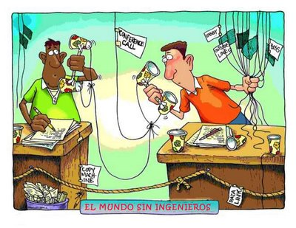
Imagen tomada de: juansobejano.blogspot.com

